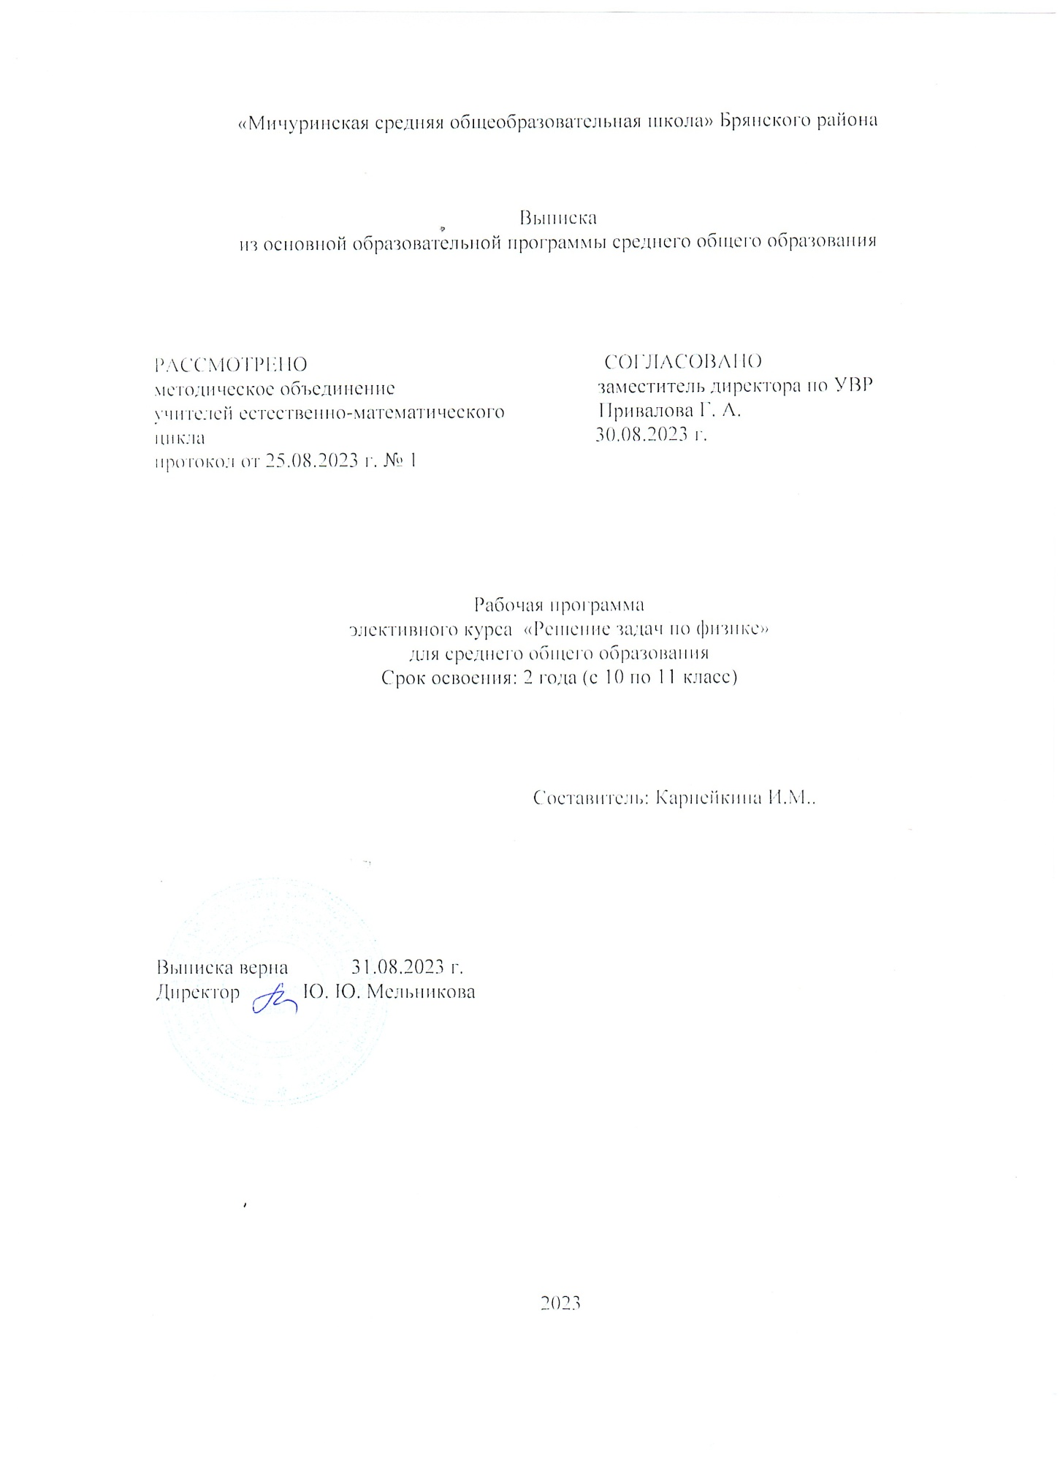

№ 16

порядковый номер приложения ООП

соответствующего уровня общего образования.

**муниципальное бюджетное общеобразовательное учреждение «Мичуринская средняя общеобразовательная школа» Брянского района**

**Аннотация к рабочей программе**

**учебного курса «Решение задач по физике» для 10 – 11 классов.**

Рабочая программа учебного курса по выбору части учебного плана, формируемой участниками учебного процесса, среднего общего образования является частью основной образовательной программы (ООП) СОО МБОУ «Мичуринская СОШ». Разработана в соответствии с ФГОС СОО и реализуется 2 года с 10 по 11 класс (в 2023 – 2024 учебном году в 10 классе).

Рабочая программа разработана учителем физики в соответствии с Положением о рабочих программах учебных предметов, учебных курсов (в том числе внеурочной деятельности), учебных модулей в соответствии с требованиями Федеральных образовательных программ начального общего образования, основного общего образования, среднего общего образования разрабатываемых в МБОУ «Мичуринская СОШ» и определяет организацию образовательной деятельности учителя в школе по курсу «Решение задач по физике». Рабочая программа содержит следующие структурные компоненты:

- пояснительную записку, сформированную с учетом рабочей программы воспитания;

- общую характеристику учебного курса «Решение задач по физике»;

- цели изучения учебного курса «Решение задач по физике»;

- место учебного курса «Решение задач по физике» в учебном плане;

- содержание учебного курса «Решение задач по физике»;

- планируемые результаты (личностные, метапредметные и предметные);

- тематическое планирование, сформированное с возможностью использования ЭОР/ЦОР;

- учебно-методическое обеспечение образовательного процесса.

Рабочая программа обсуждена на заседании ШМО естественно-математического цикла школы, принята решением педагогического совета (протокол №1 от 28.08.2023г.в качестве части содержания ООП СОО.

На основании данной программы учителем разработано КТП (поурочный план), являющийся инструментом работы учителя физики.

**Выписка**

**из основной образовательной программы среднего общего образования**

**Рабочая программа**

**учебного курса «Решение задач по физике»**

**для обучающихся 10 – 11 классов**

**срок реализации – 2 года.**

‌

**ПОЯСНИТЕЛЬНАЯ ЗАПИСКА**

**ОБЩАЯ ХАРАКТЕРИСТИКА УЧЕБНОГО КУРСА «РЕШЕНИЕ ЗАДАЧ ПО ФИЗИКЕ»**

Физика как наука о наиболее общих законах природы, выступая в качестве учебного предмета в школе, вносит существенный вклад в систему знаний об окружающем мире. Школьный курс физики – системообразующий для естественно-научных учебных предметов, поскольку физические законы лежат в основе процессов и явлений, изучаемых химией, биологией, физической географией и астрономией. Использование и активное применение физических знаний определяет характер и развитие разнообразных технологий в сфере энергетики, транспорта, освоения космоса, получения новых материалов с заданными свойствами и других. Изучение физики вносит основной вклад в формирование естественно-научной картины мира обучающихся, в формирование умений применять научный метод познания при выполнении ими учебных исследований.

Большое внимание уделяется решению расчётных и качественных задач. При этом для расчётных задач приоритетом являются задачи с явно заданной физической моделью, позволяющие применять изученные законы и закономерности как из одного раздела курса, так и интегрируя знания из разных разделов. Для качественных задач приоритетом являются задания на объяснение протекания физических явлений и процессов в окружающей жизни, требующие выбора физической модели для ситуации практико-ориентированного характера.

Программа учебного курса согласована с требованиями государственного образовательного стандарта, федеральной образовательной программы. Она ориентирует учителя на дальнейшее совершенствование уже усвоенных учащимися знаний и умений. Программа знакомит обучающихся с минимальными сведениями о понятии «задача», дает представление о значении задач в жизни, науке, технике, знакомит с различными сторонами работы с задачами. В частности, они должны знать основные приемы составления задач, уметь классифицировать задачу по трем-четырем основаниям. При решении задач особое внимание уделяется последовательности действий, анализу физического явления, проговариванию вслух решения, анализу полученного ответа.

**ЦЕЛИ ИЗУЧЕНИЯ УЧЕБНОГО КУРСА «РЕШЕНИЕ ЗАДАЧ ПО ФИЗИКЕ»**

* развитие интереса к физике и решению физических задач;
* совершенствование полученных в основном курсе знаний и умений;
* формирование представлений о постановке, классификации, приемах и методах решения школьных физических задач.

**Задачи курса:**

* обучить приемам и методам коммуникативного общения в коллективной распределительной деятельности, самооценке собственной деятельности;
* развивать познавательные, интеллектуальные способности учащихся, умение самостоятельно мыслить, самостоятельно организовывать свою деятельность;
* вовлекать новейшие технологии в процесс обучения;
* способствовать самоопределению обучающегося и/или выбору дальнейшей профессиональной деятельности.

‌ В рамках уроков курса реализуется воспитательный потенциал урока, что предполагает следующее*:* воспитание личностных качеств к готовности и способности к самостоятельной информационно-познавательной деятельности, владение навыками получения необходимой информации из словарей разных типов, умение ориентироваться в различных источниках информации, критически оценивать и интерпретировать информацию, получаемую из различных источников.

**МЕСТО УЧЕБНОГО КУРСА «РЕШЕНИЕ ЗАДАЧ ПО ФИЗИКЕ» В УЧЕБНОМ ПЛАНЕ**

На изучение курса по выбору «Решение задач по физике» на уровне среднего общего образования отводится 34 часа: в 10 классе – 17 часов (1 час в неделю, одно полугодие), в 11 классе – 17 часов (1 часа в неделю, одно полугодие).‌‌

**СОДЕРЖАНИЕ УЧЕБНОГО КУРСА**

**10 класс**

**Механика:**

**Кинематика**

Основные законы и понятия кинематики. Решение расчетных и графических задач на равномерное движение. Решение задач на равноускоренное движение. Движение по окружности. Решение задач.

**Динамика и статика**

Координатный метод решения задач по механике. Решение задач на основные законы динамики. Задачи на определение характеристик равновесия физических систем. Подбор, составление и решение задач по интересам.

**Законы сохранения**

Классификация задач по механике: решение задач средствами кинематики, динамики, с помощью законов сохранения. Задачи на закон сохранения импульса и реактивное движение. Задачи на определение работы и мощности. Задачи на закон сохранения и превращения механической энергии. Решение задач несколькими способами.

**11 класс**

**Механика (продолжение):**

**Законы сохранения**

Задачи на определение работы и мощности. Задачи на закон сохранения и превращения механической энергии. Решение задач несколькими способами.

**Молекулярная физика и термодинамика:**

**Основы МКТ**

Качественные задачи на основные положения и основное уравнение молекулярно-кинетической теории (МКТ). Задачи на описание поведения идеального газа: основное уравнение МКТ, определение скорости молекул, характеристики состояния газа в изопроцессах. Задачи на свойства паров: использование уравнения Менделеева—Клапейрона, характеристика критического состояния. Задачи на определение характеристик твердого тела: абсолютное и относительное удлинение, тепловое расширение, запас прочности, сила упругости. Качественные и количественные задачи. Графические и экспериментальные задачи, задачи бытового содержания.

**Основы термодинамики**

Комбинированные задачи на первый закон термодинамики. Задачи на тепловые двигатели.

**Электродинамика:**

Задачи разных видов на описание электрического поля различными средствами: законами сохранения заряда и законом Кулона, силовыми линиями, напряженностью. Задачи разных видов на описание электрического поля различными средствами: разностью потенциалов, энергией. Решение задач на описание систем конденсаторов.

**ПЛАНИРУЕМЫЕ РЕЗУЛЬТАТЫ ОСВОЕНИЯ ПРОГРАММЫ КУРСА ПО ВЫБОРУ НА УРОВНЕ СРЕДНЕГО ОБЩЕГО ОБРАЗОВАНИЯ**

Освоение учебного курса «Решение задач по физике» на уровне среднего общего образования (базовый уровень) должно обеспечить достижение следующих личностных, метапредметных и предметных образовательных результатов:

в направлении личностного развития:

формирование представлений о физике как части общечеловеческой культуры, о значимости физики в развитии цивилизации и современного общества; развитие логического и критического мышления; культуры речи, способности к умственному эксперименту; воспитание качеств личности, способность принимать самостоятельные решения; формирование качеств мышления.

В метапредметном направлении

развитие представлений о физике как форме описания и методе познания действительности; формирование общих способов интеллектуальной деятельности, характерных для физики;

В предметном направлении

использование приобретённых физических знаний для описания и объяснения окружающих предметов, процессов, явлений, а также для оценки их количественных и пространственных отношений; овладение основами логического и алгоритмического мышления, пространственного воображения, записи и выполнения алгоритмов решения задач; объяснение физических явлений, умение различать влияние различных факторов на протекание явлений, проявления явлений в природе или их использование в технических устройствах и повседневной жизни; применение законов физики для анализа процессов на качественном и расчетном уровне; решение задач различного уровня сложности.

1. К концу обучения **в 10 классе** предметные результаты на базовом уровне должны отражать сформированность у обучающихся умений:
2. решать расчётные задачи по механике с явно заданной физической моделью, используя физические законы и принципы, на основе анализа условия задачи выбирать физическую модель, выделять физические величины и формулы, необходимые для её решения, проводить расчёты и оценивать реальность полученного значения физической величины;
3. решать качественные задачи по механике: выстраивать логически непротиворечивую цепочку рассуждений с опорой на изученные законы, закономерности и физические явления;
4. использовать при решении учебных задач современные информационные технологии для поиска, структурирования, интерпретации и представления учебной и научно-популярной информации, полученной из различных источников, критически анализировать получаемую информацию.
5. К концу обучения **в 11 классе** предметные результаты на базовом уровне должны отражать сформированность у обучающихся умений:
6. решать расчётные задачи по механике, молекулярной физике, термодинамики и электродинамике с явно заданной физической моделью, используя физические законы и принципы, на основе анализа условия задачи выбирать физическую модель, выделять физические величины и формулы, необходимые для её решения, проводить расчёты и оценивать реальность полученного значения физической величины;
7. решать качественные задачи по механике, механике, молекулярной физике, термодинамики и электродинамике: выстраивать логически непротиворечивую цепочку рассуждений с опорой на изученные законы, закономерности и физические явления;
8. использовать при решении учебных задач современные информационные технологии для поиска, структурирования, интерпретации и представления учебной и научно-популярной информации, полученной из различных источников, критически анализировать получаемую информацию.

**ТЕМАТИЧЕСКОЕ ПЛАНИРОВАНИЕ**

**10 КЛАСС**

|  |  |  |  |  |  |
| --- | --- | --- | --- | --- | --- |
| **№ п/п** | **Наименование разделов и тем программы** | **Количество часов** | | | **Электронные (цифровые) образовательные ресурсы** |
| **Всего** | **Контрольные работы** | **Практические работы** |
| **Раздел 1.** **МЕХАНИКА** | | | | | |
| 2.1 | Кинематика | 8 |  |  | Библиотека ЦОК <https://m.edsoo.ru/7f41bf72> |
| 2.2 | Динамика и статика | 6 |  |  | Библиотека ЦОК <https://m.edsoo.ru/7f41bf72> |
| 2.3 | Законы сохранения в механике | 3 |  |  | Библиотека ЦОК <https://m.edsoo.ru/7f41bf72> |
| Итого по разделу | | 17 |  | | |
| ОБЩЕЕ КОЛИЧЕСТВО ЧАСОВ ПО ПРОГРАММЕ | | 17 |  |  |  |

**11 КЛАСС**

|  |  |  |  |  |  |
| --- | --- | --- | --- | --- | --- |
| **№ п/п** | **Наименование разделов и тем программы** | **Количество часов** | | | **Электронные (цифровые) образовательные ресурсы** |
| **Всего** | **Контрольные работы** | **Практические работы** |
| **Раздел 1.** **Механика (продолжение)** | | | | | |
| 1.1 | Законы сохранения в механике | 3 |  |  | Библиотека ЦОК <https://m.edsoo.ru/7f41bf72> |
| Итого по разделу | | 3 |  | | |
| **Раздел 2.** **МОЛЕКУЛЯРНАЯ ФИЗИКА И ТЕРМОДИНАМИКА** | | | | | |
| 2.1 | Основы молекулярно-кинетической теории | 6 |  |  | Библиотека ЦОК <https://m.edsoo.ru/7f41bf72> |
| 2.2 | Основы термодинамики | 4 |  |  | Библиотека ЦОК <https://m.edsoo.ru/7f41bf72> |
| Итого по разделу | | 10 |  | | |
| **Раздел 3.** **ЭЛЕКТРОДИНАМИКА** | | | | | |
| 3.1 | Постоянный электрический ток. Токи в различных средах | 4 |  |  | Библиотека ЦОК <https://m.edsoo.ru/7f41bf72> |
| Итого по разделу | | 4 |  | | |
| ОБЩЕЕ КОЛИЧЕСТВО ЧАСОВ ПО ПРОГРАММЕ | | 17 |  |  |  |

**УЧЕБНО-МЕТОДИЧЕСКОЕ ОБЕСПЕЧЕНИЕ ОБРАЗОВАТЕЛЬНОГО ПРОЦЕССА**

**ОБЯЗАТЕЛЬНЫЕ УЧЕБНЫЕ МАТЕРИАЛЫ ДЛЯ УЧЕНИКА**

* ​‌Физика, 11 класс/ Мякишев Г.Л., Буховцев Б.Б., Чаругин В.М. под редакцией Парфентьевой Н.А., Акционерное общество «Издательство «Просвещение»‌​
* ​‌‌Физика, 10 класс/ Мякишев Г.Я., Буховцев Б.Б., Сотский Н.Н. под редакцией Парфентьевой Н.А., Акционерное общество «Издательство «Просвещение»

​

**МЕТОДИЧЕСКИЕ МАТЕРИАЛЫ ДЛЯ УЧИТЕЛЯ**

​‌‌​Сборник задач по физике, 10 – 11 классы/ О.И. Громцева , издательство «Экзамен», М., 2015

Задачник по физике, 10 – 11 классы/ А.П. Рымкевич, издательство «Просвещение», М.

Пособие для общеобразовательных учреждений, Физика 10 – 11 классы/ Н.И. Гольдфарб, издательство «Дрофа», М., 2018

**ЦИФРОВЫЕ ОБРАЗОВАТЕЛЬНЫЕ РЕСУРСЫ И РЕСУРСЫ СЕТИ ИНТЕРНЕТ**

​​‌‌​https://catalog.prosv.ru/item/9240